**EQUILIBRIO DE UNA PARTÍCULA**

**Vectores unitarios.** En el plano, los dos vectores de magnitud uno, dirigidos a lo largo de los ejes positivos **x** y **y**, son llamados vectores unitarios. Las componentes rectangulares de un vector son, entonces, un múltiplo de los vectores unitarios. En la siguiente figura, observa que $\vec{F_{x}}=3\vec{i}$ y $\vec{F_{y}}=3\vec{j}$.

Podemos expresar la fuerza como la suma vectorial de estas componentes (ver figura).

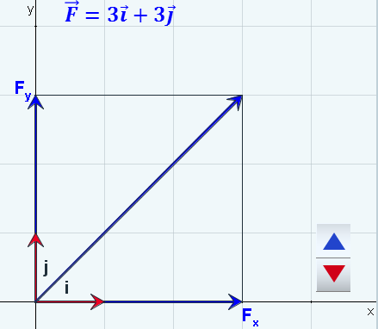

En la imagen de la ventana izquierda, cambia los valores de F, con las flechas roja o azul.

El momento estático de una superficie de área A respecto a un eje cualquiera contenido en su plano, será la “suma” de

**Equilibrio de una partícula.** Una partícula se encuentra en equilibrio si la resultante de fuerzas es igual a cero; es decir: $F_{R}=0$, que en forma vectorial sería: $R_{x}\vec{i}+R_{y}\vec{j}=0.$ Esta expresión la podemos escribir así:

$$\sum{F_{x}\vec{i}+\sum{F_{y}\vec{j}}=0}$$

Como los vectores unitarios no son nulos, entonces concluimos que una partícula está en equilibrio si:

$\sum{F_{x}=0}$ y $\sum{F_{y}=0}$

En la figura de la ventana izquierda, la partícula está en equilibrio si se cumplen las dos condiciones anteriores, lo cual significa que:

$$F_{1}\cos{θ_{1}-}F_{2}\cos{θ_{2}-F_{3}\cos{θ_{3}+F_{4}\cos{θ_{4}=0}}}$$

$$F_{1}\operatorname{sen}{θ_{1}+}F_{2}\operatorname{sen}{θ_{2}-F_{3}\operatorname{sen}{θ_{3}-F_{4 }senθ_{4}=0}}$$

En la próxima escena, veremos algunos ejemplos de

Aplicación.

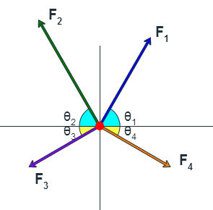

$$S_{x}=\int_{A}^{ }{dS_{x}= \int_{A}^{ }{ydA}}$$

Si es con respecto al eje y:

$$S_{y}=\int_{A}^{ }{dS_{y}= \int_{A}^{ }{xdA}}$$

Construye diferentes tipos de hexágonos y verifica la posición del centroide.

**CENTROIDE**

El centroide (baricentro) de una superficie plana de área A, es un punto tal que el producto del área A por la distancia desde un eje cualquiera hasta ese punto, resulta igual al momento estático de la superficie respecto a dicho eje, es decir:

$$A∙x_{c}= \int_{A}^{ }{x∙dA}= S_{y}$$

De donde se deduce que:

$$x_{c}=\frac{\int_{A}^{ }{x∙dA}}{A}=\frac{S_{y}}{A}$$

y análogamente

$$y_{c}=\frac{\int_{A}^{ }{y∙dA}}{A}=\frac{S_{x}}{A}$$

Estas expresiones las podemos usar para determinar el centroide de figuras complejas, como la indicada en la figura; para ello, haz clic en el botón “Áreas compuestas”.

